Evangelio de Marcos
Capítulo 3

1 Jesús entró nuevamente en una sinagoga, y había allí un hombre que tenía seca una mano.

2 Los fariseos observaban atentamente a Jesús para ver si lo curaba en sábado, con el fin de acusarlo.

3 Jesús dijo al hombre de la mano paralizada: «Levántate y colócate en medio».

4 Y les dijo: «¿Está permitido en sábado hacer el bien o el mal, salvar una vida o matar?» Pero ellos callaron.

5 Entonces, dirigiendo sobre ellos una mirada llena de indignación y apenado por la dureza de sus corazones, dijo al hombre: «Extiende tu mano». El la extendió y su mano quedó curada.

6 Los fariseos salieron y se confabularon con los herodianos para buscar la forma de acabar con él.

7 Jesús se retiró con sus discípulos a la orilla del mar y lo siguió mucha gente de Galilea.

8 Al enterarse de lo que hacía, también fue a su encuentro una gran multitud de Judea, de Jerusalén, de Idumea, de la Transjordania y de la región de Tiro y Sidón.
- - - - - - - -

La tensión con los fariseos se fue incrementando a lo largo de los días, por cuanto Jesús les dejaba en mal lugar ante las muchedumbres que acudían.
Jesús ganaba en prestigio. Los fariseos perdían. La lucha se mantenía y buscaban el modo de hacerle desaparecer.
Jesús era prudente y se movía por los diversos ámbitos desde Judea hasta las regiones cercanas al norte de Galilea.
Jesús sabía que su final estaría en Judea. Así lo habían dicho los profetas. Y las referencias a los profetas pasaban con frecuencia por sus labios, pero sobre todo por su mente.

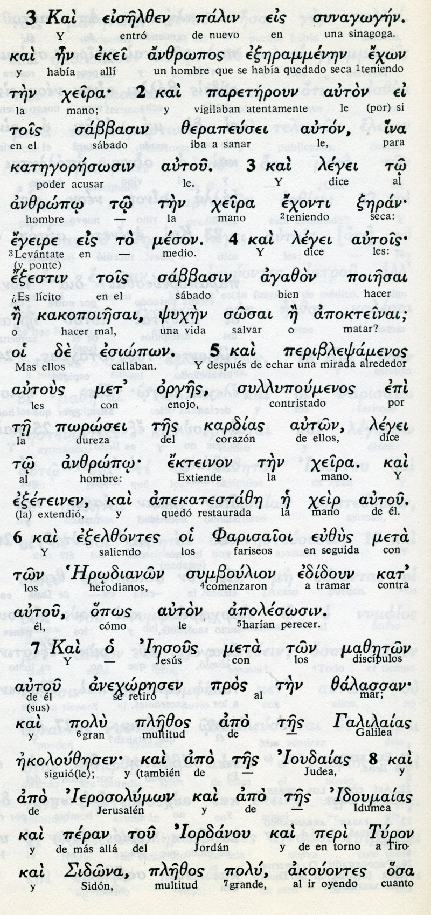

Conceptos básicos

edidoun : tramar
sabbasin: sabado
forosei: dureza
kafrdias:corazón
plozos: multitud
mazeton : discípulos

9 Entonces mandó a sus discípulos que le prepararan una barca, para que la muchedumbre no lo apretujara.

10 Porque, como curaba a muchos, todos los que padecían algún mal se arrojaban sobre él para tocarlo.

11 Y los espíritus impuros, apenas lo veían, se tiraban a sus pies, gritando: «¡Tú eres el Hijo de Dios!».

12 Pero Jesús les ordenaba terminantemente que no lo pusieran de manifiesto.

13 Después subió a la montaña y llamó a su lado a los que él quería. Ellos fueron hacia él,

14 y Jesús instituyó a doce para que estuvieran con él, y para enviarlos a predicar

15 con el poder de expulsar a los demonios.

16 Así instituyó a los Doce: Simón, al que puso el sobrenombre de Pedro;

17 Santiago, hijo de Zebedeo, y Juan, hermano de Santiago, a los que dio el nombre de Boanerges, es decir, hijos del trueno;

18 luego, Andrés, Felipe, Bartolomé, Mateo, Tomás, Santiago, hijo de Alfeo, Tadeo, Simón el Cananeo,

- - - - - - - - - - - -
La elección de los apóstoles o enviados de entre los diversos discípulos que le fueron siguiendo a lo largo de su etapa de profeta predicador se etendio en el primer momento foma de especial autoridad. Fueron elegidos por el mismo Jesús con sentido de especial permanencia y labor.
La Iglesa luego tomó a los doce apóstoles como buenas autoridades religiosas queridas explicitamente por Jesús, y a las cuales fueron sucediendo los episcopos o vigilantes, base de la jerarquia cristiana posterior.

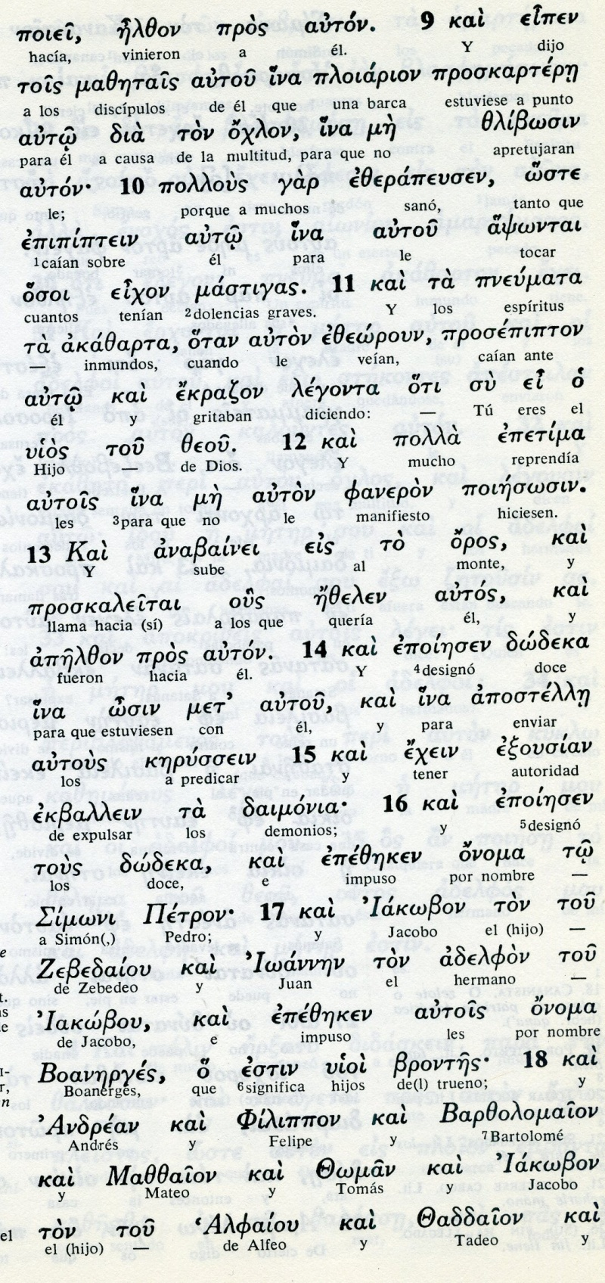
Conceptos básicos

mazetais: discípulos
ploiarion: barca
ojlon: multitud
oros: monte
kerussein: predicar
daimonia: domonios
dodeka: doce
apostolei: enviados

19 y Judas Iscariote, el mismo que lo entregó.

20 Jesús regresó a la casa, y de nuevo se juntó tanta gente que ni siquiera podían comer.

21 Cuando sus parientes se enteraron, salieron para llevárselo, porque decían: «Está fuera de sí».

22 Los escribas que habían venido de Jerusalén decían: «Está poseído por Belzebú y expulsa a los demonios por el poder del Príncipe de los Demonios».

23 Jesús los llamó y por medio de comparaciones les explicó: «¿Cómo Satanás va a expulsar a Satanás?

24 Un reino donde hay luchas internas no puede subsistir,

25 Y una familia dividida tampoco puede subsistir.

26 Por lo tanto, si Satanás se dividió, levantándose contra sí mismo, ya no puede subsistir, sino que ha llegado a su fin.

27 Pero nadie puede entrar en la casa de un hombre fuerte y saquear sus bienes, si primero no lo ata. Sólo así podrá saquear la casa.

- - - - - - - - - - -

La interpretación que hace Marcos de los familiares o "allegados" de Jesús que vinieron a llevarlo, pues le consideraron exaltado, que significa "desajustado", alude a un gesto que no debió durar mucho tiempo.

Jesús sabía que sus "familaires" de Nazareth no le querían tanto como prestarle ese servicio.

Los milagros, corazones y expulsiones de emons, implicaban una gran fortalezxa en su mente. Lo que acotnecía era la gran afluencias de demenandantes de salud y de ayuda, que sus anuncios y prdicaciones desencadenaban

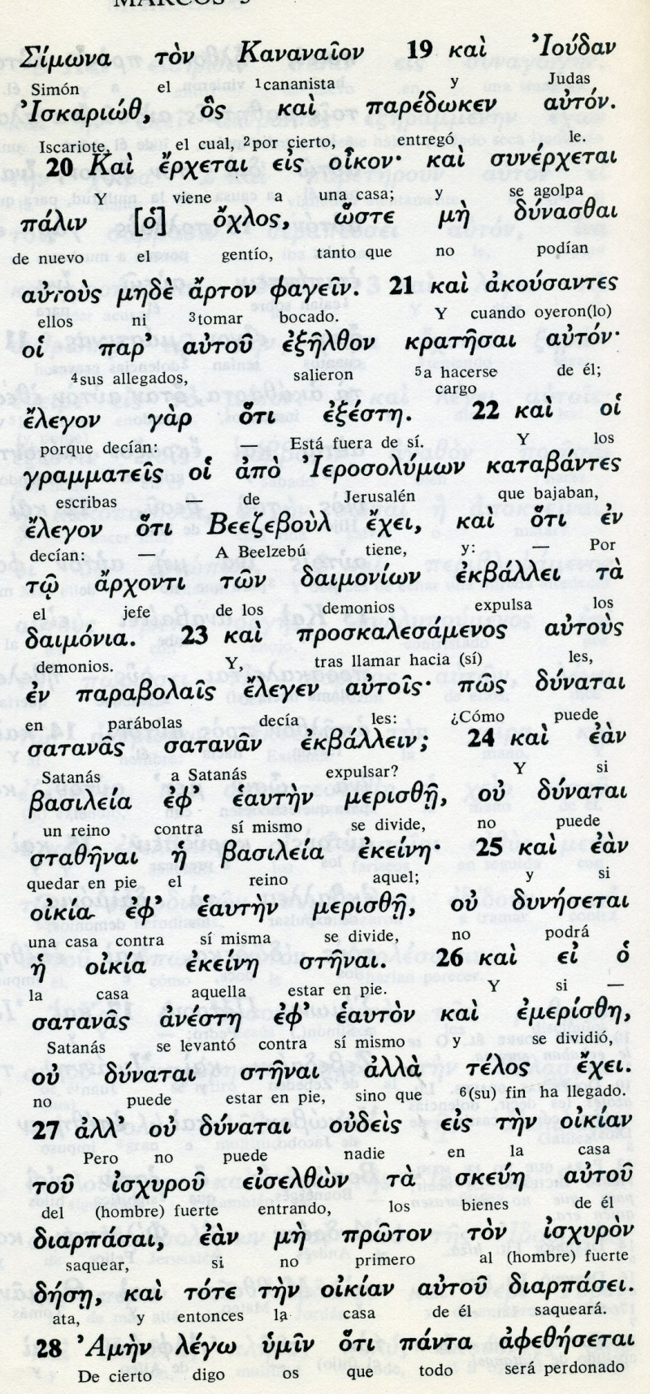

Conceptos báscos

pjlos: gentio, turba
oikia: casa
merisze. dividir
anesté: levantó
dunatai: puede
oudeis: nadie
skeun: bienes

28 Os aseguro que todo será perdonado a los hombres: todos los pecados y cualquier blasfemia que profieran.

29 Pero el que blasfeme contra el Espíritu Santo, no tendrá perdón jamás: es culpable de pecado para siempre».

30 Jesús dijo esto porque ellos decían: «Está poseído por un espíritu impuro».

31 Entonces llegaron su madre y sus hermanos y, quedándose afuera, lo mandaron llamar.

32 La multitud estaba sentada alrededor de Jesús, y le dijeron: «Tu madre y tus hermanos te buscan ahí fuera».

33 El les respondió: «¿Quién es mi madre y quiénes son mis hermanos?».

34 Y dirigiendo su mirada sobre los que estaban sentados alrededor de él, dijo: «Estos son mi madre y mis hermanos.

35 Porque el que hace la voluntad de Dios, ese es mi hermano, mi hermana y mi madre».
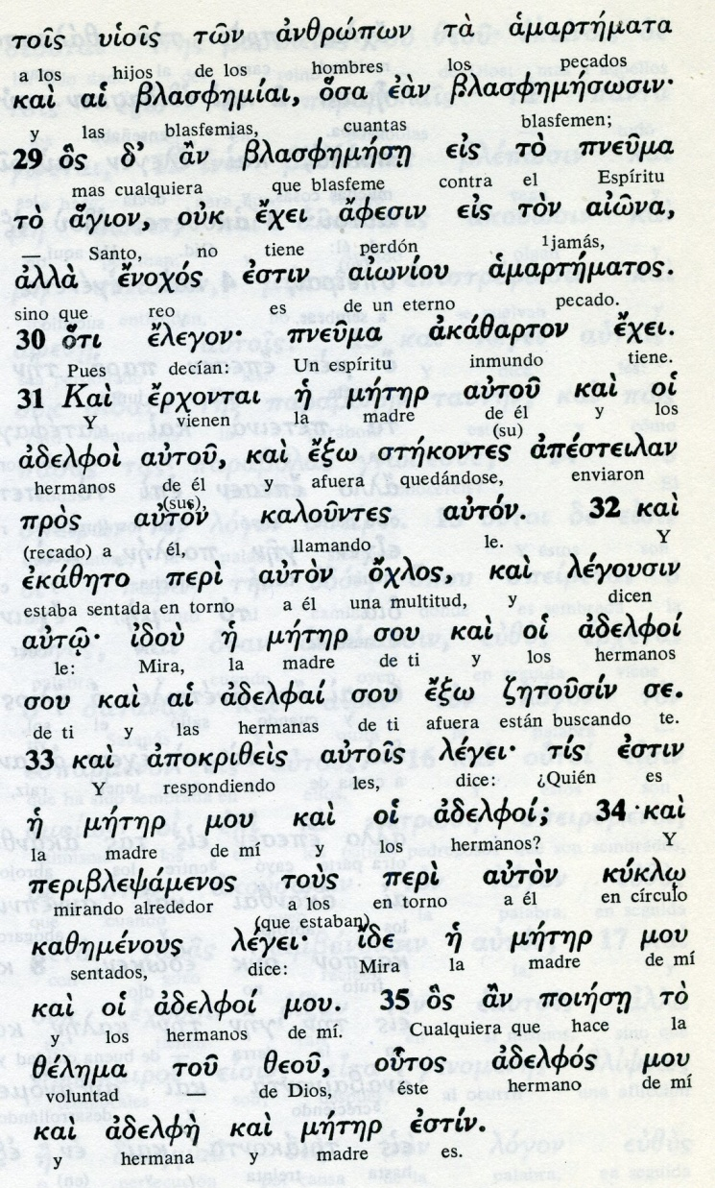

Exégesis
Al servicio de la gente

1.Nueva curaciòn en sábado

En otra reunión en la sinagoga de Cafarnaum había un hombre con una mano seca. Los fariseos estaban al acecho de lo que hiciera el Maestro.
Al verlo Jesus mando quese pusiera d pie en medio. Y pregunto con desafio " Es licito curar a un hombre en sábado?

Si decían que no, la gente les atacaria y si decía que sí, reconocerían que le aceptaban cosa que los fariseos no quería hacer.
Ellos nada dijeron. Entonces si dirigió al enfermo y dijo "Queda curado"

Desde entonces ellos tramaron con los fariseos hacer algun escarmiento a Jesús.

2. Mucha gente le seguía

Acaso exagera Marcos en la gente que seguía a Jesús: Cita el evangelista a los de Galilea, pero tambien venían de Judea, de, de Idumea, de Transjordania y de Tiro y Sidón. Si analizamos las distancias son muchos cientos de kilómetros, que fueron los que Jesús recorrió a lo largo de su misión.
Con todo, resalta Marcos, que lo que buscaban era la curación de sus dolencias y enfermedades. Y resalta que hasta los espíritus diabolicos iban detrás gritando "Tu eres el Hijo de Dios".

3 Elige a los doce

La elección de los doce apóstoles, entre los diversos discípulos que ya le seguían, se hizo, según Marcos, pronto.
La hizo desde un monte dónde había ido con sus seguidores. Y los eleigión para enviarlos a predicar y darles poderes, como curar enfermo y expulsar demonios.

Y elegidos los doce, y consignado sus nombres, les avisó que eran los enviados para dar a conocer el Reino de Dios a la gente. En adelante son ellos los que se nombres con frecuencia en los Evagelios. Pero sabemos que otros discípulos le seguían. En esos priemros dias también le iba a buscar a la casa tanta gente que no podía ni encontrar tiempo para comer.

Y fe entonces cuando unos famiiares (¿primos, amigos?) de Nazareth vinieron para llevarle para su casa, pues decían que se habia vuelto loco por todo lo que decía y hacía ("exeste" es la palabra griega.. Exaltado, salido de si)
Seguro que Jesus se sonrió cuando se lo dijeron y mandó para casa a sus conocidos.

4. Jesus se enfrenta con las calumnias

Estaba demasiado cuerdo y tenia las serenidad suficiente para enfrentarse a las calumnias de los fariseos. Decian los fariseos que expulsaba demonios por un acerdo con Belcebú, el que creían ellos que era el principe de los demonios?
Jesus les respondía: un reino dividido no puede resistir ¿Cómo ese Belcebú va a ir contra su reino?
Aprovechaba par decir que blasfemar contra el Espiritu Santo que actuaba en sus discursos y milagros era un pecado imperdonable. Todos los demás pecados se pueden perdonar. Pero ir contra la verdad, la luz, la realidad, con enfermizo fanatismo, no tiene perdón.

5. La famiia de Jesús

Posiblemeente fue el mismo momento en que su madre y sus hermanos (parientes) fueron a verle. y le vieron rodeado de mucha gente. Se quedaron lejos y se lo dijeron: "tu madre y hermanos están ahí"
El aprovechó para señalar sus serias prioridades ¿Quien es mi madre y mis hermanos? Los que cumplen la voluntad de Dios, esos son mi madre y mis heranos.
Algunos comentaristas interpretan como desplante nada menos que a su madre. Pero no queda la menor duda de que su madre María, que ya sabía quien era Jesús y qué hacia, entendió lo que era el plan de su hijo y el sentido de sus palabras, pues no en vano habia vivido con el 30 años.

